1. Na początek proponuję trochę ruchu i skorzystanie z poniższych linków:

<https://www.youtube.com/watch?v=ozI7YcVASgo>

<https://www.youtube.com/watch?v=InxomdEHL8M>

Owieczki na łące - zabawa ruchowa – ćwiczenie dużych grup mięśniowych. Dzieci leżą na łące (dywanie) i udają śpiące owieczki. Na wybrany dźwięk zaczynają czworakować. Na hasło „Wilk idzie”! owieczki zatrzymują się bez ruchu.

1. Aby dowiedzieć się o czym będziemy dziś rozmawiać rozwiąż zagadkę:

Na jakim zwierzęciu wiosną  
szaliki ciepłe rosną?  
Tłuste mleko da nam na serek,  
albo pięknej wełny na ciepły sweterek.

(Jeśli dziecko ma problem proszę przeczytać kolejną zagadkę)

Na polanie trawkę je,  
Wybrzydzając bee i bee,  
Wełnę ma i duże rogi,  
Gdy go spotkasz zejdź mu z drogi.

1. „Wełniana rodzinka” *–* rozmowa z dziećmi na temat obrazka przedsta­wiającego owcę, barana, jagnię. Dzieci na podstawie ilustracji wskazują różnice i podobieństwa między nimi, podają nazwy zwierząt. Następnie odpowiadają na pytanie: *Dlaczego ludzie hodują owce?.*

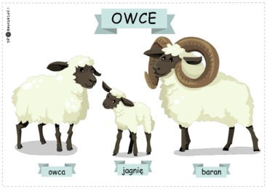

1. 4. „W zagrodzie” – zabawa organizacyjno-porządkowa. Dzieci maszerują swobodnie. Na hasło (nazwa zwierzęcia gospodarskiego) dzieci zatrzy­mują się i udają podane zwierzę, np. świnię, kurę, owcę, kozę.

5. „Ułóż tak samo” – zabawa dydaktyczna. Dzieci mają komplet obrazków przed­stawiających zwierzęta gospodarskie z **WM 10**. **(Wyprawka matematyczna)** Rodzic układa 2–4 obrazki w szeregu. Dzieci przyglądają się szeregowi obrazków, rodzic zasłania je, a dzieci mają za za­danie ułożyć swoje obrazki dokładnie w takiej samej kolejności.

6. „Owca” *–* wykonanie zadania z **WP 42**. Rysowanie w tunelu wełny owcy.

1. 7. „Od owcy do swetra”
2. (W ramach ciekawostki można pokazać dzieciom jak przetwarzano wełnę dawniej.
3. youtube.com/watch?v=DLN52rC0cGo )

